2023期中实验（20分）

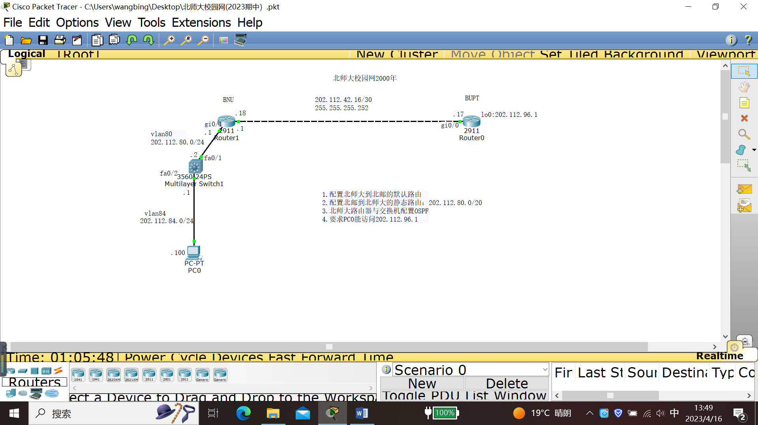

1. 网络拓扑及IP编址如上图；

2.配置北师大到北邮的默认路由

配置北邮到北师大的静态路由：202.112.80.0/20

北师大路由器与交换机配置OSPF

要求PC0能访问202.112.96.1

3.在三个设备中

Show run

Show ip route

在PC上：ping 202.112.96.1

**将上述输出生成一个PDF或WORD文件，文件名：期中测试_学号_姓名**。

配置5分；路由正确10分；测试5分

（BNU路由器分数2-4；BUPT路由器分数1-3；BNU交换机分数都是2-3；PC测试分数5分）

BNU路由器

1. BNU*#show run*
2. Building configuration...
3. Current configuration : 1167 bytes
4. !
5. version 15.1
6. no service timestamps log datetime msec
7. no service timestamps debug datetime msec
8. no service password-encryption
9. !
10. hostname BNU
11. !
12. !
13. !
14. !
15. !
16. !
17. !
18. !
19. ip cef
20. no ipv6 cef
21. !
22. !
23. !
24. !
25. license udi pid CISCO2911/K9 sn FTX15244X55
26. !
27. !
28. !
29. !
30. !
31. !
32. !
33. !
34. !
35. !
36. !
37. spanning-tree mode pvst
38. !
39. !
40. !
41. !
42. !
43. !
44. interface GigabitEthernet0/0
45. ip address 202.112.42.18 255.255.255.252
46. duplex auto
47. speed auto
48. !
49. interface GigabitEthernet0/1
50. ip address 202.112.80.1 255.255.255.0
51. duplex auto
52. speed auto
53. !
54. interface GigabitEthernet0/2
55. no ip address
56. duplex auto
57. speed auto
58. shutdown
59. !
60. interface Vlan1
61. no ip address
62. shutdown
63. !
64. router ospf 1
65. log-adjacency-changes
66. redistribute static subnets
67. network 202.112.80.0 0.0.0.255 area 0
68. network 202.112.42.0 0.0.0.3 area 0
69. network 202.112.42.0 0.0.0.255 area 0
70. network 202.112.42.16 0.0.0.3 area 0
71. network 202.112.96.0 0.0.0.255 area 0
72. network 202.112.96.1 0.0.0.0 area 0
73. network 202.112.96.0 0.0.0.0 area 0
74. default-information originate
75. !
76. ip classless
77. ip route 0.0.0.0 0.0.0.0 GigabitEthernet0/0
78. ip route 0.0.0.0 0.0.0.0 202.112.42.17
79. !
80. ip flow-export version 9
81. !
82. !
83. !
84. !
85. !
86. !
87. !
88. line con 0
89. !
90. line aux 0
91. !
92. line vty 0 4
93. login
94. !
95. !
96. !
97. end
98. BNU*#show ip route*
99. Codes: L - local, C - connected, S - static, R - RIP, M - mobile, B - BGP
100. D - EIGRP, EX - EIGRP external, O - OSPF, IA - OSPF inter area
101. N1 - OSPF NSSA external type 1, N2 - OSPF NSSA external type 2
102. E1 - OSPF external type 1, E2 - OSPF external type 2, E - EGP
103. i - IS-IS, L1 - IS-IS level-1, L2 - IS-IS level-2, ia - IS-IS inter area
104. * - candidate default, U - per-user static route, o - ODR
105. P - periodic downloaded static route
106. Gateway of last resort is 0.0.0.0 to network 0.0.0.0
107. 202.112.42.0/24 is variably subnetted, 2 subnets, 2 masks
108. C       202.112.42.16/30 is directly connected, GigabitEthernet0/0
109. L       202.112.42.18/32 is directly connected, GigabitEthernet0/0
110. 202.112.80.0/24 is variably subnetted, 2 subnets, 2 masks
111. C       202.112.80.0/24 is directly connected, GigabitEthernet0/1
112. L       202.112.80.1/32 is directly connected, GigabitEthernet0/1
113. O    202.112.84.0/24 [110/2] via 202.112.80.2, 01:06:50, GigabitEthernet0/1
114. S*   0.0.0.0/0 is directly connected, GigabitEthernet0/0
115. [1/0] via 202.112.42.17

BUPT路由器

1. BUPT*#show run*
2. Building configuration...
3. Current configuration : 868 bytes
4. !
5. version 15.1
6. no service timestamps log datetime msec
7. no service timestamps debug datetime msec
8. no service password-encryption
9. !
10. hostname BUPT
11. !
12. !
13. !
14. !
15. !
16. !
17. !
18. !
19. ip cef
20. no ipv6 cef
21. !
22. !
23. !
24. !
25. license udi pid CISCO2911/K9 sn FTX1524M41E
26. !
27. !
28. !
29. !
30. !
31. !
32. !
33. !
34. !
35. !
36. !
37. spanning-tree mode pvst
38. !
39. !
40. !
41. !
42. !
43. !
44. interface Loopback0
45. ip address 202.112.96.1 255.255.255.255
46. !
47. interface GigabitEthernet0/0
48. ip address 202.112.42.17 255.255.255.252
49. duplex auto
50. speed auto
51. !
52. interface GigabitEthernet0/1
53. no ip address
54. duplex auto
55. speed auto
56. shutdown
57. !
58. interface GigabitEthernet0/2
59. no ip address
60. duplex auto
61. speed auto
62. shutdown
63. !
64. interface Vlan1
65. no ip address
66. shutdown
67. !
68. ip classless
69. ip route 202.112.80.0 255.255.255.0 202.112.42.18
70. ip route 202.112.80.0 255.255.240.0 202.112.42.18
71. !
72. ip flow-export version 9
73. !
74. !
75. !
76. !
77. !
78. !
79. !
80. line con 0
81. !
82. line aux 0
83. !
84. line vty 0 4
85. login
86. !
87. !
88. !
89. end
90. BUPT*#sh ip route*
91. Codes: L - local, C - connected, S - static, R - RIP, M - mobile, B - BGP
92. D - EIGRP, EX - EIGRP external, O - OSPF, IA - OSPF inter area
93. N1 - OSPF NSSA external type 1, N2 - OSPF NSSA external type 2
94. E1 - OSPF external type 1, E2 - OSPF external type 2, E - EGP
95. i - IS-IS, L1 - IS-IS level-1, L2 - IS-IS level-2, ia - IS-IS inter area
96. * - candidate default, U - per-user static route, o - ODR
97. P - periodic downloaded static route
98. Gateway of last resort is not set
99. 202.112.42.0/24 is variably subnetted, 2 subnets, 2 masks
100. C       202.112.42.16/30 is directly connected, GigabitEthernet0/0
101. L       202.112.42.17/32 is directly connected, GigabitEthernet0/0
102. S    202.112.80.0/20 [1/0] via 202.112.42.18
103. S    202.112.80.0/24 [1/0] via 202.112.42.18
104. 202.112.96.0/32 is subnetted, 1 subnets
105. C       202.112.96.1/32 is directly connected, Loopback0

BNU交换机

1. Switch*#show run*
2. Building configuration...
3. Current configuration : 1544 bytes
4. !
5. version 12.2
6. no service timestamps log datetime msec
7. no service timestamps debug datetime msec
8. no service password-encryption
9. !
10. hostname Switch
11. !
12. !
13. !
14. !
15. !
16. !
17. !
18. ip routing
19. !
20. !
21. !
22. !
23. !
24. !
25. !
26. !
27. !
28. !
29. !
30. !
31. !
32. !
33. spanning-tree mode pvst
34. spanning-tree vlan 1-500 priority 24576
35. !
36. !
37. !
38. !
39. !
40. !
41. interface FastEthernet0/1
42. switchport access vlan 80
43. switchport mode access
44. !
45. interface FastEthernet0/2
46. switchport access vlan 84
47. switchport mode access
48. !
49. interface FastEthernet0/3
50. !
51. interface FastEthernet0/4
52. !
53. interface FastEthernet0/5
54. !
55. interface FastEthernet0/6
56. !
57. interface FastEthernet0/7
58. !
59. interface FastEthernet0/8
60. !
61. interface FastEthernet0/9
62. !
63. interface FastEthernet0/10
64. !
65. interface FastEthernet0/11
66. !
67. interface FastEthernet0/12
68. !
69. interface FastEthernet0/13
70. !
71. interface FastEthernet0/14
72. !
73. interface FastEthernet0/15
74. !
75. interface FastEthernet0/16
76. !
77. interface FastEthernet0/17
78. !
79. interface FastEthernet0/18
80. !
81. interface FastEthernet0/19
82. !
83. interface FastEthernet0/20
84. !
85. interface FastEthernet0/21
86. !
87. interface FastEthernet0/22
88. !
89. interface FastEthernet0/23
90. !
91. interface FastEthernet0/24
92. !
93. interface GigabitEthernet0/1
94. !
95. interface GigabitEthernet0/2
96. !
97. interface Vlan1
98. no ip address
99. shutdown
100. !
101. interface Vlan80
102. ip address 202.112.80.2 255.255.255.0
103. !
104. interface Vlan84
105. ip address 202.112.84.1 255.255.255.0
106. !
107. router ospf 1
108. log-adjacency-changes
109. network 202.112.80.0 0.0.0.255 area 0
110. network 202.112.84.0 0.0.0.255 area 0
111. default-information originate
112. !
113. ip classless
114. !
115. ip flow-export version 9
116. !
117. !
118. !
119. !
120. !
121. !
122. !
123. line con 0
124. !
125. line aux 0
126. !
127. line vty 0 4
128. login
129. !
130. !
131. !
132. end
133. Switch*#show ip route*
134. Codes: C - connected, S - static, I - IGRP, R - RIP, M - mobile, B - BGP
135. D - EIGRP, EX - EIGRP external, O - OSPF, IA - OSPF inter area
136. N1 - OSPF NSSA external type 1, N2 - OSPF NSSA external type 2
137. E1 - OSPF external type 1, E2 - OSPF external type 2, E - EGP
138. i - IS-IS, L1 - IS-IS level-1, L2 - IS-IS level-2, ia - IS-IS inter area
139. * - candidate default, U - per-user static route, o - ODR
140. P - periodic downloaded static route
141. Gateway of last resort is 202.112.80.1 to network 0.0.0.0
142. 202.112.42.0/30 is subnetted, 1 subnets
143. O       202.112.42.16 [110/2] via 202.112.80.1, 02:12:53, Vlan80
144. C    202.112.80.0/24 is directly connected, Vlan80
145. C    202.112.84.0/24 is directly connected, Vlan84
146. O*E2 0.0.0.0/0 [110/1] via 202.112.80.1, 01:59:20, Vlan80

PC测试

